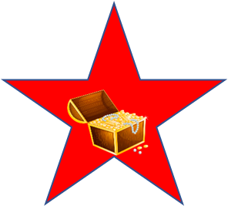

**В качестве сюрприза могут использоваться:**

* Настольный театр «Би-ба-бо»
* Новая книга
* Наклейки сказочных героев
* раскраски